第1章 Android技术概述
Android是一种智能手机系统，建立在Linux系统基础之上，能够迅速建立手机软件的解决方案。Android自2007年诞生之日起便迅速成为一个新兴的热点，并在2011年开始一直在智能手机市场占有率中位居第一。本章将简单介绍Android的发展历程和背景，让读者了解Android的发展之路，真切体会Android如此火爆的原因。

1.1 来到智能手机世界
 知识点讲解：光盘\视频讲解\第1章\来到智能手机世界.avi
在Android系统诞生之前，智能手机便受到了广大消费者的青睐。各大手机厂商在利益的驱动之下，纷纷建立了各种智能手机操作系统，并且大肆招兵买马来抢夺市场份额。Android系统就是在这个风起云涌的历史背景下诞生的。

1.1.1 何谓智能手机
现在的智能手机就是一个移动计算机，能够完成大多数计算机可以实现的功能。究竟怎么样才能算是智能手机呢？其实并没有标准，国际某权威数据中心的统计机构做了一份市场调查，根据调查结果得出了智能手机的条件。要想成为智能手机，就必须具备以下5个标准。
- 操作系统必须支持新应用的安装。
- 高速度处理芯片。
- 支持播放式的手机电视。
- 大存储芯片和存储扩展能力。
- 支持GPS导航。
上述条件虽然声称是世上最标准的，但毕竟不是官方组织，为此手机界的官方组织“手机联盟”出面制定了一个标准，总结出如下几条智能手机的特点。
- 具备普通手机的全部功能，如可以进行正常的通话和发短信等手机应用。
- 是一个开放性的操作系统，在系统平台上可以安装更多的应用程序，从而实现功能的无限 扩充。
- 具备上网功能。
- 具备PDA功能，实现个人信息管理、日程记事、任务安排、多媒体应用、浏览网页。
- 可以根据个人需要扩展机器的功能。
- 扩展性能强，并且可以支持很多第三方软件。

1.1.2 当前主流的智能手机系统
当今市面中有很多智能手机系统，形成了百家争鸣的局面。但是最受大家欢迎的当属塞班、安卓、苹果和黑莓。
1．昨日皇者——Symbian（塞班）
Symbian作为昔日智能手机的王者，在2005—2010年曾一度风行，很多人都使用诺基亚的Symbian手机，N70、N73、N78、N97，诺基亚N系列曾经被称为“N=无限大”的手机。对硬件的要求低、操作简单、省电、软件资源多是Symbian系统手机的重要特点。Symbian系统标志如图1-1所示。
在国内软件开发市场内，基本每一款软件都会有对应的塞班手机版本。而塞班开发之初的目标是要保证在较低资源的设备上长时间稳定可靠地运行，这导致了塞班的应用程序开发有着较为陡峭的学习曲线，开发成本较高。但是程序的运行效率很高。例如5800的128MB的RAM，后台可以同时运行十几个程序而操作流畅（多任务功能特别强大），即使几天不关机，其剩余内存也能够保持稳定。
在Android、iOS的围攻之下，诺基亚推出了塞班3系统，甚至依然为其更新（Symbian Anna，Symbian Belle），从外在的用户界面到内在的功能特性都有了显著提升，如可自由定制的全新窗体部件、更多主屏、全新下拉式菜单等。
由于对新兴的社交网络和Web 2.0内容支持欠佳，塞班占智能手机的市场份额日益萎缩。2010年末，其市场占有量已被Android超过。自2009年底开始，包括摩托罗拉、三星电子、LG、索尼爱立信等各大厂商纷纷宣布终止塞班平台的研发，转而投入Android领域。2011年初，诺基亚宣布将与微软成立战略联盟，推出基于Windows Phone的智能手机，从而在事实上放弃了经营多年的塞班，塞班退市已成定局。
2．当今潮流——Android（安卓）
Android一词最早出现于法国作家利尔亚当（Auguste Villiers de l'Isle-Adam）在1886年发表的科幻小说《未来夏娃》（L'ève future）中。他将外表像人的机器起名为Android。
从2008年HTC和Google联手推出第一台Android手机G1开始，在2011年第一季度，Android在全球的市场份额首次超过塞班系统，跃居全球第一。2011年11月数据显示，Android占据全球智能手机操作系统市场52.5%的份额，中国市场占有率为58%。如今Android已经成为市面上主流的智能手机操作系统，随处都可以见到绿色机器人的身影（见图1-2）。
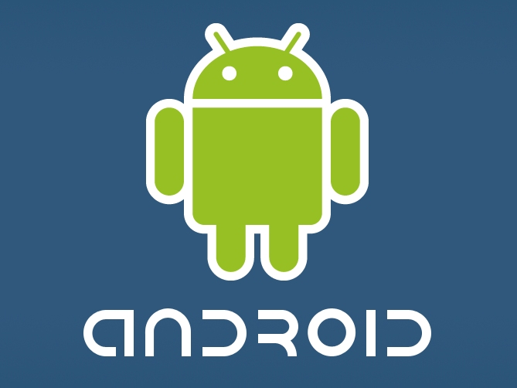
图1-1 Symbian系统标志 图1-2 Android系统标志
Android机型数量庞大，简单易用，相当自由的系统能让厂商和客户轻松地定制各样的ROM、桌面部件和主题风格。简单而华丽的界面得到广大客户的认可，对手机进行刷机也是不少Android用户所津津乐道的事情。
可惜Android版本数量较多，市面上同时存在着1.6、2.0、2.1、2.2、2.3等各种版本的Android系统手机，应用软件对各版本系统的兼容性对程序开发人员是一种不小的挑战。同时，由于开发门槛低，导致应用数量虽然很多，但是应用质量参差不齐，甚至出现不少恶意软件，导致一些用户受到损失。另外，Android没有对各厂商在硬件上进行限制，导致一些用户在低端机型上体验不佳。另一方面，因为Android的应用主要使用Java语言开发，其运行效率和硬件消耗一直是其他手机用户所诟病的地方。
目前，Android已经更新到4.2版本。
3．高贵华丽——iOS（苹果）
iOS作为苹果移动设备iPhone和iPad的操作系统，在App Store的推动之下，成为了世界上引领潮流的操作系统之一。原本这个系统名为iPhone OS，直到2010年6月7日WWDC大会上宣布改名为iOS。iOS的用户界面的概念基础上是能够使用多点触控直接操作。控制方法包括滑动、轻触开关及按键。与系统交互包括滑动（Swiping）、轻按（Tapping）、挤压（Pinching，通常用于缩小）及反向挤压（Reverse Pinching or Unpinching，通常用于放大）。此外，通过其自带的加速器，可以令其旋转设备改变y轴以改变屏幕方向，这样的设计令iPhone更便于使用。iOS系统标志如图1-3所示。

图1-3 iOS系统标志
iOS经历了以下发展阶段。
- iPhone OS 1.0：内置于iPhone一代手机里，借助iPhone流畅的触摸屏幕，iPhone OS给用户带来了极为优秀的使用体验，相比当时地手机可以用惊艳来形容。
- iPhone OS 2.0：随着iPhone 3G发布，App Store诞生。App Store为第三方软件的提供者提供了一个方便高效的软件销售平台，在软件开发者与最终用户之间架起了一座沟通与销售的桥梁，从而极大地丰富了iPhone手机的功能应用。
- iPhone OS 3.0：iPhone 3GS开始支持复制、粘贴功能。
- iOS 4：在iPhone4推出时，苹果决定将原来iPhone OS系统重新定名为iOS，并发布新一代操作系统iOS 4。在该版本中，开始正式支持多任务功能，通过双击HOME键实现。
- iOS 5：加入了Siri语音操作助手功能，用户可以与手机实现语言上的人机交互，该功能可以实现对用户的语音识别，完成一些较为复杂的操作，使用Siri来查询天气、进行导航、询问时间、设定闹钟、查询股票甚至发送短信等功能，方便了用户的使用。
从最初的iPhone OS，演变至最新的iOS系统，iOS成为了苹果新的移动设备操作系统，横跨iPod Touch、iPad、iPhone，成为苹果最强大的操作系统。甚至新一代的Mac OS X Lion也借鉴了iOS系统的一些设计，可以说iOS是苹果的又一个成功的操作系统，能给用户带来极佳的使用体验。
优秀的系统设计以及严格的App Store，iOS作为应用数量最多的移动设备操作系统，加上强大的硬件支持以及最新iOS 5内置的Siri语音助手，无疑使得用户体验得到更大的提升，让用户感受科技带来的好处。
4．全新面貌——Windows Phone（微软）
早在2004年，微软就开始以Photon的计划代号开始研发Windows Mobile的一个重要版本更新，但进度缓慢，最后整个计划都被取消。直到2008年，在iOS和Android的冲击之下，微软才重新组织了Windows Mobile小组，并继续开发一个新的行动操作系统。原本计划它的正式版在2009年发行，但是许多方面的原因使得微软决定先用Windows Mobile 6.5来过渡。
Windows Phone的研发一蹴而就，造成的后果之一就是，旧有的Windows Mobile应用程序无法在Windows Phone系统中正常运行。Windows Phone开发部门的副总裁泰瑞·迈尔森（Terry Myerson）说：“为了要借由不使用手写笔、改采电容型的触控屏幕，以及其他硬件的更动来改善Windows Phone 7的使用经验，我们不得不打破Windows Mobile 6.5的应用程序兼容性。”
Windows Phone（见图1-4），作为Windows Mobile的继承者，使用了一套称为Metro的新用户界面，其与微软已经中止的Kin相似。其主画面，亦称为开始画面，是由许多称为动态砖（Live Tiles）的正方或长方图形元素所组成的。动态砖相当于可以连接至应用程序、功能以及其他独立的组件（如联络人、网页或媒体项目）的按钮。用户可以自行增加、重新排列或删除动态砖。即使在设备锁定的情况下，动态砖也能够依据其所代表的内容随时更新。例如，电子邮件的动态砖上面会显示尚未阅读的邮件有几封；气象的动态砖也能够显示实时更新的天气内容。目前动态砖只支持纵向的版面，无法在横向模式中显示，如图1-5所示。
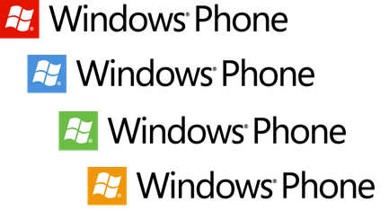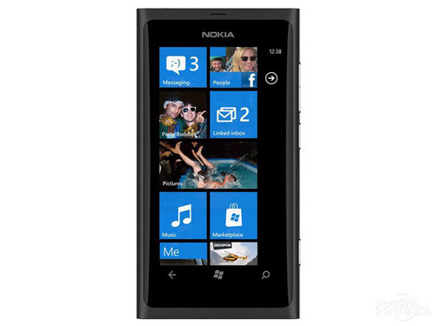
图1-4 Windows Phone系统标志 图1-5 Windows Phone界面
全新的Windows手机把网络、个人计算机和手机的优势集于一身，让人们可以随时随地享受到想要的体验。内置的Office办公套件和Outlook使得办公更加有效和方便。在应用方面，虽然Windows Phone提供了很好的开发工具，而且微软为了规范Windows Phone 7的用户体验，对开发者开发应用进行了严格的约束（开发者必须严格遵循这些开发约束和条款来进行应用开发。例如，开发者不能开发涉及手机摄像头的应用程序；开发者不能对应用程序的界面进行私自定制；涉及系统类的应用必须使用系统提供的界面来运行；开发者必须通过Zune同步功能将开发好的应用程序发送到手机上），但是目前Windows Phone的应用数量还很少。一方面，Windows Phone的界面独特，可定制的地方很少，容易造成审美疲劳。另一方面，在最新版本Windows Phone 7.5中虽然开始支持多任务处理，但是最多也只能运行5个程序，多任务处理显得力不从心。
Windows Phone起步早，发展慢。虽然如此，目前Windows Phone 7已经应用在诺基亚手机上，并作为诺基亚手机的主打系统被推广到市场中。
5．高端商务——BlackBerry OS（黑莓）
BlackBerry系统，即黑莓系统，是加拿大Research In Motion（简称RIM）公司推出的一种无线手持邮件解决终端设备的操作系统，由RIM自主开发。它和其他手机终端使用的Symbian、Windows Mobile、iOS等操作系统有所不同，BlackBerry系统的加密性能更强、更安全。BlackBerry系统的标志如图1-6所示。
安装有BlackBerry系统的黑莓机，指的不单单是一台手机，而是由RIM公司所推出，包含服务器（邮件设定）、软件（操作接口）以及终端（手机）大类别的Push Mail实时电子邮件服务。

图1-6 BlackBerry系统标志
BlackBerry移动邮件设备基于双向寻呼技术。该设备与RIM公司的服务器相结合，依赖于特定的服务器软件和终端，兼容现有的无线数据链路，实现了遍及北美、随时随地收发电子邮件的梦想。这种装置并不以奇妙的图片和彩色屏幕夺人耳目，甚至不带发声器。“9·11”事件之后，由于BlackBerry及时传递了灾难现场的信息，而在美国掀起了拥有一部BlackBerry终端的热潮。
黑莓赖以成功的最重要原则——针对高级白领和企业人士，提供企业移动办公的一体化解决方案。企业有大量的信息需要即时处理，出差在外时，也需要一个无线的可移动办公设备。企业只要装一个移动网关，一个软件系统，用手机的平台实现无缝链接，无论何时何地，员工都可以用手机进行办公。它最大的方便之处是提供了邮件的推送功能，即由邮件服务器主动将收到的邮件推送到用户的手持设备上，而不需要用户频繁地连接网络查看是否有新邮件。
黑莓系统稳定性非常优秀，其独特定位也深得商务人士所青睐。可是也因此在大众市场上没有明显优势，国内用户和应用资源也较少。

1.2 蓬勃发展的手机上网产业
知识点讲解：光盘\视频讲解\第1章\蓬勃发展的手机上网产业.avi
在当前的移动设备应用中，上网功能是吸引广大用户的一大热点，并大有逐渐取代传统台式机的趋势。浏览网页、网络游戏、手机QQ、微信等都成为了人们生活中密不可少的一部分。本节将简要讲解移动手机在网络产业的巨大优势，为读者步入本书后面知识的学习打下基础。

1.2.1 WAP技术介绍
WAP（Wireless Application Protocol）意为无线应用协议，是一项全球性的网络通信协议。WAP使移动Internet有了一个通行的标准，其目标是将Internet的丰富信息及先进的业务引入到移动电话等无线终端之中。WAP定义了一个可通用的平台，把目前Internet网上HTML语言的信息转换成用WML（Wireless Markup Language）描述的信息，显示在移动电话的显示屏上。WAP只要求移动电话和WAP代理服务器的支持，而不要求现有的移动通信网络协议做任何的改动，因而可以广泛地应用于GSM、CDMA、TDMA、3G等多种网络。
浏览用户可以借助无线手持设备通过WAP获取信息，这些设备可以是掌上电脑、手机、呼机、双向广播、智能电话等。WAP支持绝大多数无线网络，包括GSM、CDMA、CDPD、PDC、PHS、TDMA、FLEX、ReFLEX、iDen、TETEA、DECT、DataTAC 和Mobitex。所有操作系统都支持WAP，其中专门为手持设备设计的有PalmOS、EPOC、Windows CE、FLEXOS、OS/9及JavaOS。当手持设备安装微型浏览器后，可以借助WAP接入Internet。微型浏览器文件很小，可较好地解决手持设备内存小和无线网络带宽不足的限制。虽然WAP能支持HTML和XML，但是WML才是专门为小屏幕和无键盘手持设备服务的语言。WAP也支持WMLScript。这种脚本语言类似于JavaScript，但对内存和CPU的要求更低，因为它基本上没有其他脚本语言所包含的无用功能。

1.2.2 手机上网的商机
根据尼尔森最新发布的报告显示，中国使用手机上网的用户比例已经领先于美国，38%的中国手机用户使用手机上网，这个数据在美国为27%。尽管接近四成中国手机用户通过手机接入互联网，但手机视频和内容上传等数据密集型应用的使用不甚频繁。究其原因可能在于，中国3G网络运行只有几年；iPhone和Android等智能手机刚刚普及；手机应用的生态系统仍然较为涣散，社交网络平台仍然有待发展等。然而，当前中国的手机普及率刚刚过半，越来越多的用户已经选择无线连接以致固定电话的数量不断下降，目前中国通过计算机上网的普及率仍然低于美国。鉴于上述原因，预计未来消费者对移动设备和数据的需求将与日俱增，为服务供应商、手机制造商、零售商和内容供应商带来无限商机。

1.2.3 移动平台应用开发
移动应用平台是一个充满机会的领域，对于这个新平台而言，由于硬件方案的快速成熟，移动设备已经很难像过去那样单纯依靠硬件参数来吸引用户，用户更多地将目光投向其用途和使用体验，因此形形色色的应用将成为移动设备新的命脉，这也是巨头们纷纷拉拢开发者的根本原因。
在新的商业模式下，众多应用商店的横空出世，极大地方便了开发人员投身到移动设备的开发工作中，并创造应得的财富。就像当年的共享软件时代一样，一个个新财富故事正在上演，不少先行的开发者已经在这些新平台上赚到了第一桶金。
模仿App Store的成功模式，Google建立的Android Market已经牢牢坐稳了消费移动应用市场的第二把交椅。与苹果的App Store不同，Android Market最初的定位便意在打造更加自由的移动应用商店，所以不设任何限制，抛弃审核制度，简化软件发布流程，一个全新的应用从提交到发布快者仅需数分钟，结果成就了“菜市场”的美名。宽松的环境，成为了Android Market对开发人员最大的吸引力所在。
就开发门槛而言，Android平台要求较低，即使独立开发人员也能轻松满足。开发人员只需要一次性支付25美元，使用普通的个人计算机便可以搭建起完整的开发环境，而Java本身不是一门冷门语言，是许多程序员的必修或专修课。
但是Android平台的开发也非一马平川。iOS开发者面对的是两种屏幕大小、一种界面和操作，Android开发者面对的更加复杂，大大小小的屏幕分辨率，与众不同的用户界面，以及奇奇怪怪的按键设置。当看见软件介绍后面“设备甲不能运行”、“设备乙运行出错”等诸如此类的评论时，想必哪个程序员心里都不会好受。无奈开发人员只能等待Google发布新版本，暂时为Android严重的代码分裂问题埋单。
新平台上的竞争刚刚开始，对于新入者来说尤其是好机会。只要把握住新平台的特点，赚钱并非很难的事情。究竟什么样的软件会赚钱呢？虽然现在数据还比较少，但有些趋势已经日渐明显。笔者认为有如下3个方向需要注意。
（1）将传统应用移植的软件
这不一定意味着需要把整个Microsoft Word或是Adobe Acrobat的功能都在新平台上实现出来，不过实现一个方便地快速预览Gmail的邮件秘书应用，或是快速计算每天的花销并给出漂亮的月度和季度报告的账本应用，那应该是容易做到的。
无论如何，人们已经习惯了在传统平台上的各种软件，如果这些软件在新平台上有非常好用的替代版本，那么人们是愿意为之付费的。在这个方向上赚钱，比较容易的一点是不需要从头理清思路，因为软件应该做成什么样子，是十分清楚的。但是难点在于要从大量的模仿者中脱颖而出，这需要有自己的突出特点和性能优势。此类软件往往会因为抓住了某一个群体而胜出，如做了很可爱的界面而抓住了年轻女性群体，或是精简了交互操作而抓住了懒人一族等。
（2）利用了新平台本身特色的软件
新平台有很多有别于传统平台的新特色，如硬件上有多点触屏和甩动反馈等，利用这些新设备特色可以做出不少有意思的应用。例如，大多数人都会想到多点触屏可以进行图片缩放，但是就有人想到了还可以做成iPad游戏中的人物迁跃触发。而利用Android的甩动反馈，有人做出了钓鱼甩竿和类似于Wii的应用。那么，如此有创意的应用可以转化成滚滚而来的收入，也就并不奇怪了。
（3）植根于专业服务的软件
这样的软件其实在哪里都是可以赚钱的，如iPhone的千元软件BarMax，就是提供针对加利福尼亚州的专业律师资格考试的咨询和培训服务的软件。它的竞争对手不是其他类似的软件——因为通常来说这样的领域是空白的，是在线下的专业服务，而后者的价格则高达数千美元。所以，开发者可以借鉴一下这种思路，把专业服务做成新平台上的软件，既实惠了用户，又开拓了新的收入来源。

1.3 Android的巨大优势
知识点讲解：光盘\视频讲解\第1章\Android的巨大优势.avi
为什么Android能在这么多智能系统中脱颖而出，成为市场占有率第一的手机系统呢？要想分析其原因，需要先了解它的巨大优势，分析究竟是哪些优点吸引了厂商和消费者的青睐。

1.3.1 系出名门
Android出身于Linux世家，是一款开源的手机操作系统。Android功成名就之后，各大手机联盟纷纷加入，该联盟由包括中国移动、摩托罗拉、高通、宏达电和T-Mobile在内的30多家技术和无线应用的领军企业组成。通过与运营商、设备制造商、开发商和其他有关各方结成深层次的合作伙伴关系，希望借助建立标准化、开放式的移动电话软件平台，在移动产业内形成一个开放式的生态系统。

1.3.2 强大的开发团队
Android的研发队伍阵容强大，包括摩托罗拉、Google、HTC（宏达电子）、Philips、T-Mobile、高通、魅族、三星、LG以及中国移动在内的34家企业。它们都将基于该平台开发手机的新型业务，应用之间的通用性和互联性将在最大程度上得到保持。并且还成立了手机开放联盟，联盟的成员包括手机制造商、半导体公司和软件公司等，具体名单如下。
（1）手机制造商
台湾宏达国际电子（HTC）（Palm等多款智能手机的代工厂）、摩托罗拉（美国最大的手机制造商）、韩国三星电子（仅次于诺基亚的全球第二大手机制造商）、韩国LG电子、中国移动（全球最大的移动运营商）、日本KDDI（2900万用户）、日本NTT DoCoMo（5200万用户）、美国Sprint Nextel（美国第三大移动运营商，5400万用户）、意大利电信（Telecom Italia）（意大利主要的移动运营商，3400万用户）、西班牙Telefónica（在欧洲和拉美有1.5亿用户）、T-Mobile（德意志电信旗下公司，在美国和欧洲有1.1亿用户）。
（2）半导体公司
Audience Corp（声音处理器公司）、Broadcom Corp（无线半导体主要提供商）、英特尔（Intel）、Marvell Technology Group、Nvidia（图形处理器公司）、SiRF（GPS技术提供商）、Synaptics（手机用户界面技术）、德州仪器（Texas Instruments）、高通（Qualcomm）、惠普HP（Hewlett-Packard Development Company，L.P）。
（3）软件公司
Aplix、Ascender、eBay的Skype、Esmertec、Living Image、NMS Communications、Noser Engineering AG、Nuance Communications、PacketVideo、SkyPop、Sonix Network、TAT-The Astonishing Tribe、Wind River Systems。

1.3.3 诱人的奖励机制
现在很多公司为了提高员工工作的积极性，都提出了奖励机制，谷歌也不例外。为了提高程序员们的开发积极性，谷歌公司不但为他们提供了一流的硬件设置和软件服务，而且还提出了振奋人心的奖励机制，例如在定期召开开发比赛，用创意和应用夺魁的程序员将会得到重奖。
1．开发Android平台的应用
在Android平台上，程序员可以开发出各式各样的应用。Android应用程序是通过Java语言开发的，只要具备Java开发基础，就能很快上手并掌握。作为单独的Android开发，对Java的掌握要求并不高，即使没有编程经验的门外汉，也可以在突击学习Java之后不影响学习Android。另外，Android完全支持2D、3D和数据库，并且和浏览器实现了集成。所以通过Android平台，程序员可以迅速、高效地开发出绚丽多彩的应用，如常见的工具、管理和游戏等。
2．奖金丰厚的Android大赛
为了吸引更多的用户使用Android开发，已经成功举办了奖金为1000万美元的开发者竞赛。鼓励开发人员创建出创意十足、十分有用的软件。这种大赛对于开发人员来说，不但能提高自己的开发水平，并且高额的奖金也成为了学习的动力。
3．在Android Market上获取收益
为了能让Android平台吸引更多的关注，谷歌开发了自己的Android软件下载店Android Market，地址是http://www.Android.com/market/。Android Market允许开发人员将应用程序在上面发布，也允许Android用户随意下载自己喜欢的程序。作为开发者，需要申请开发者账号，然后才能将自己的程序上传到Android Market，并且可以对自己的软件进行定价。所以说，只要软件程序足够吸引人，就可以获得很好的金钱回报，从而达到学习、赚钱两不误。

1.3.4 开源
开源意味着对开发人员和手机厂商来说，Android是完全无偿免费使用的。因为源代码公开的原因，所以吸引了全世界各地无数热情的程序员。于是很多手机厂商都纷纷采用Android作为自己产品的系统，包括很多山寨厂商。因为免费，所以降低了成本，提高了利润。而对于开发人员来说，众多厂商的采用就意味着人才需求大，所以纷纷加入到Android开发大军中来。

1.4 搭建Android应用开发环境
知识点讲解：光盘\视频讲解\第1章\搭建Android应用开发环境.avi
书中有云“工欲善其事，必先利其器”，意思是要想高效地完成一件事，首先需要有一个合适的工具。对于Android开发人员来说，合适的开发工具至关重要。作为一项新兴技术，在进行开发前首先要搭建一个对应的开发环境。但是Android所提供的就业机会太多了，程序员既可以做底层开发，也可以做顶层的应用开发。其中底层开发大多数是指和硬件相关的工作，并且是基于Linux环境的，例如开发驱动程序，使用C和C++语言来实现。而应用开发是指开发能在Android系统上运行的程序，例如游戏、地图等程序，使用Java语言来实现。因为本书重点讲解应用开发，所以接下来只讲解搭建Android应用开发平台的方法。

1.4.1 安装Android SDK的系统要求
在安装一款软件之前，需要先考虑机器能不能满足它的运行环境。表1-1中列出了安装Android应用开发平台的硬件需求。
表1-1 开发系统所需求参数
项 目 | 版 本 要 求 | 说 明 | 备 注
操作系统 | Windows XP 或 Vista Mac OS X  10.4.8+Linux Ubuntu Drapper | 根据自己的计算机自行选择 | 选择自己最熟悉的操作系统
软件开发包 | Android SDK | 选择最新版本的SDK | 截止到目前，最新手机版本是2.3
IDE | Eclipse IDE+ADT | Eclipse 3.3（Europa）或3.4（Ganymede），ADT（Android Development Tools）  开发插件 | 选择for Java Developer
其他 | JDK Apache Ant | Java SE Development Kit 5 或 6，  Linux 和Mac上使用Apache Ant  1.6.5+，Windows上使用1.7+版本 | （单独的JRE不可以，必须要有JDK），不兼容Gnu Java编译器（gcj）
Android开发工具是由多个开发包组成的，其中最主要的开发包如下所示。
- JDK：可以到网址http://www.oracle.com/technetwork/java/javase/downloads/index.html下载。
- Eclipse：可以到网址http://www.eclipse.org/downloads/下载Eclipse IDE for Java Developers。
- Android SDK：可以到网址http://developer.android.com下载。
- 下载对应的开发插件。

1.4.2 安装JDK、Eclipse、Android SDK
本书以Windows 7为平台，安装的软件为JDK 1.6 、Eclipse 3.3、Android SDK 2.3。下面具体介绍各自的安装步骤，在配套的视频中有详细的介绍。
1．安装JDK
安装Eclipse的开发环境需要JRE的支持，在 Windows 上安装JRE/JDK非常简单，看下面的流程。
（1）在Sun官方网站下载相应软件，网址为http://www.oracle.com/technetwork/java/javase/downloads/ index.html，如图1-7所示。
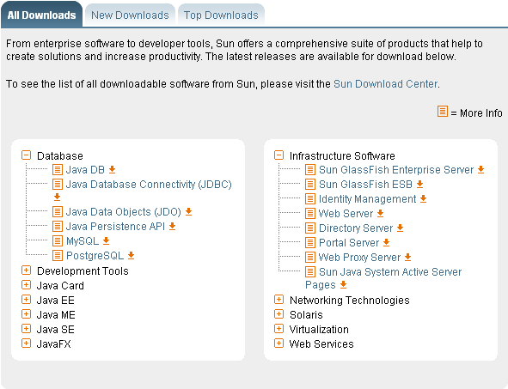
图1-7 Sun官方下载页面
（2）在图1-7中可以看到有很多版本，运行Eclipse时虽然只需要JRE即可，但是在开发Andriod应用程序时，需要完整的JDK（JDK包含JRE），且要求其版本在1.5+以上，这里选择Java SE（JDK）6，其下载页面如图1-8所示。
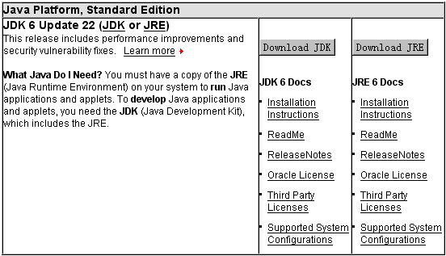
图1-8 JDK下载页面
（3）在图1-8中找到JDK 6 Update 22，单击其右侧的Download按钮后弹出填写登录信息的界面，在此输入账号信息，如果没有账号可以免费注册一个。然后单击Continue按钮，如图1-9所示。
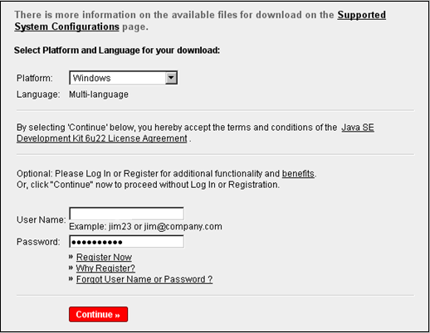
图1-9 输入账号信息
（4）进入选择操作系统和语言的界面，在此首先选择Windows，然后单击Download按钮，如图1-10所示。经过上述操作后，开始下载安装文件jdk-6u22-windows-i586.exe。
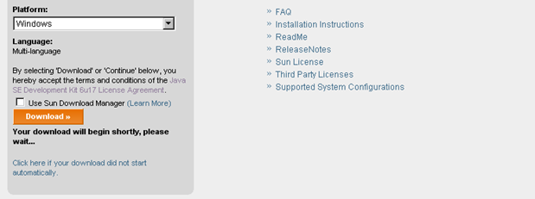
图1-10 选择Windows
（5）下载完成后双击jdk-6u22-windows-i586.exe开始进行安装，将弹出安装向导对话框，在此单击“下一步”按钮，如图1-11所示。
（6）进入选择安装路径的界面，在此选择文件的安装路径，如图1-12所示。
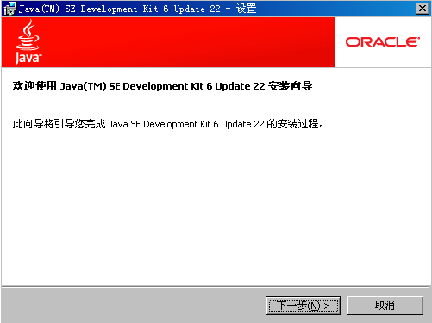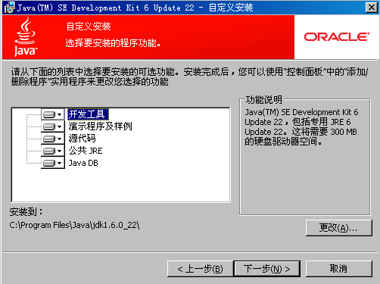
图1-11 安装向导对话框 图1-12 选择安装路径
（7）单击“下一步”按钮，开始进行安装，如图1-13所示。
（8）完成后弹出“Java安装-目标文件夹”对话框，在此选择要安装的位置，如图1-14所示。
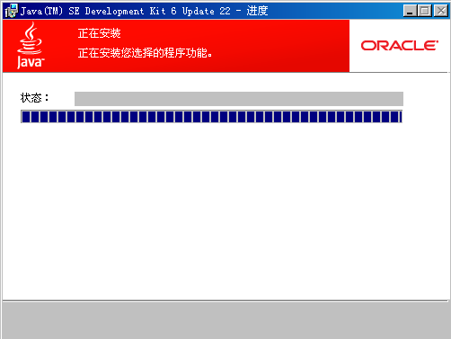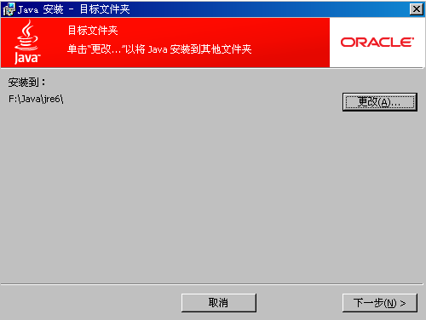
图1-13 开始安装 图1-14 “Java安装-目标文件夹”对话框
（9）单击“下一步”按钮后继续开始安装，如图1-15所示。
（10）完成后进入“成功安装”界面，单击“完成”按钮后完成整个安装过程，如图1-16所示。
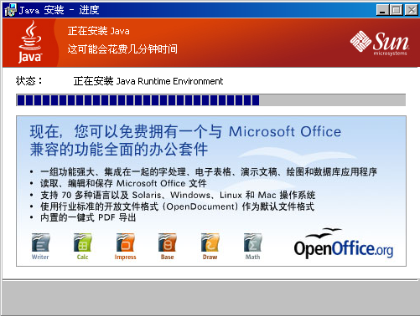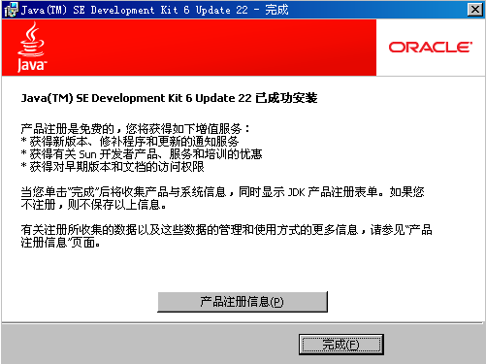
图1-15 继续安装 图1-16 完成安装
完成安装后可以检测是否安装成功，检测方法是选择“开始”→“运行”命令，在运行框中输入“cmd”并按Enter键，在打开的CMD窗口中输入“java –version”，如果显示如图1-17所示的提示信息，则说明安装成功。
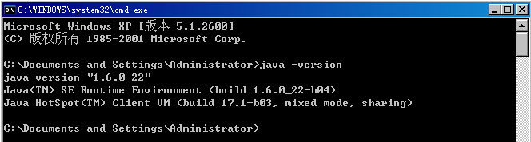
图1-17 CMD窗口
如果上面的安装失败，只需将其目录的绝对路径添加到系统的PATH中即可解决。具体步骤如下。
（1）右击“我的电脑”，在弹出的快捷菜单中选择“属性”→“高级”命令，单击下面的“环境变量”按钮，在“系统变量”栏中单击“新建”按钮，在“变量名”文本框中输入“JAVA_HOME”，在“变量值”文本框中输入刚才的目录，如这里输入“F:\Java\jdk1.6.0_22”，如图1-18所示。
（2）再次新建一个变量，名为classpath，其变量值如下所示。

.;%JAVA_HOME%/lib/rt.jar;%JAVA_HOME%/lib/tools.jar

单击“确定”按钮找到PATH的变量，双击或单击编辑，在变量值最前面添加如下值。

%JAVA_HOME%/bin;

具体如图1-19所示。
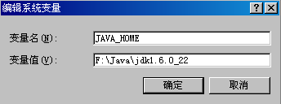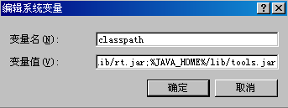
图1-18 设置系统变量 图1-19 设置系统变量
（3）再依次选择“开始”→“运行”命令，在运行框中输入“cmd”并按Enter键，在打开的CMD窗口中输入“java –version”，如果显示如图1-20所示的提示信息，则说明安装成功。
图1-20 CMD界面
注意：上述变量设置中，是按照笔者本人的安装路径设置的，笔者安装JDK的路径是C:\Program Files\ Java\jdk1.6.0_22。
2．安装Eclipse
在安装好JDK后，接下来需要安装开发工具Eclipse，具体步骤如下。
（1）打开Eclipse的官方下载页面http://www.eclipse.org/downloads/，如图1-21所示。
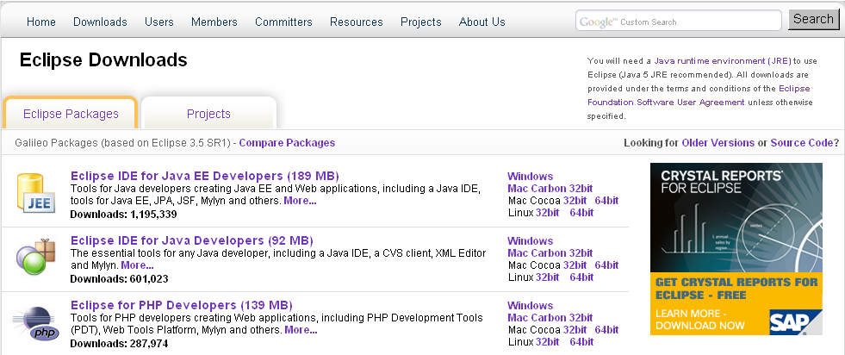
图1-21 下载页面
（2）在图1-21所示界面中选择Eclipse IDE for Java Developers（92MB），进入其下载的镜像页面，在此只需选择离用户最近的镜像即可（一般推荐的下载速度就不错），如图1-22所示。
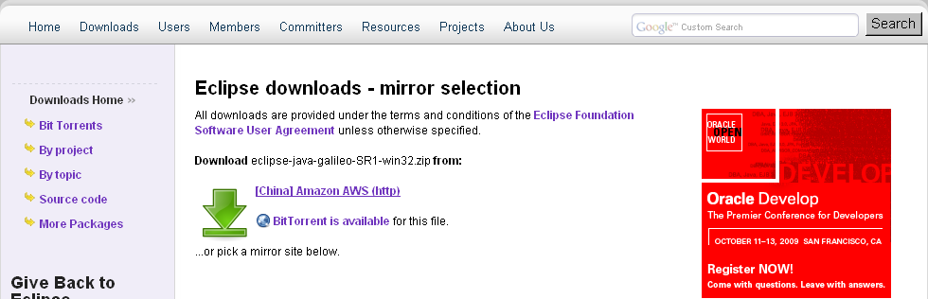
图1-22 选择镜像
（3）下载完成后，先找到下载的压缩包eclipse-java-galileo-SR1-win32.zip。
注意：解压下载的压缩文件包后可以使用Eclipse，而无须进行安装，不过在使用前一定要先安装JDK。笔者将Eclipse解压后保存在目录F:\eclipse中。
（4）进入解压后的目录，可以看到一个名为eclipse.exe的可执行文件，双击此文件直接运行，Eclipse能自动找到用户先期安装的JDK路径，启动界面如图1-23所示。

双击启动 启动画面
图1-23 启动Eclipse
（5）因为是安装后第一次启动Eclipse，所以会看到选择工作空间的提示，如图1-24所示。此时单击OK按钮，完成Eclipse的安装。
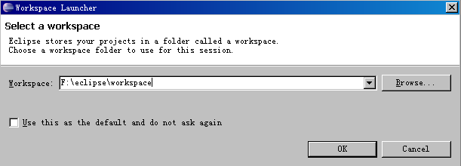
图1-24 选择工作空间
3．安装Android SDK
接下来开始下载安装Andriod SDK，具体步骤如下。
（1）打开Android开发者社区，网址为http://developer.android.com/，然后转到SDK下载页面（网址是http://developer.android.com/sdk/index.html），如图1-25所示。
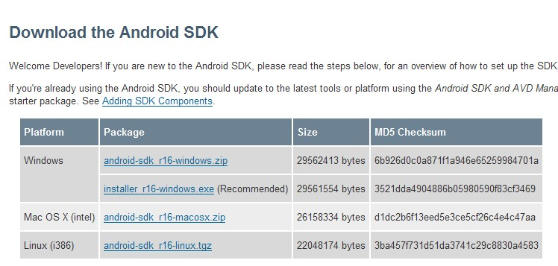
图1-25 SDK下载页面
（2）在此选择用于Windows平台的android-sdk_r04-windows.zip，下载页面如图1-26所示。
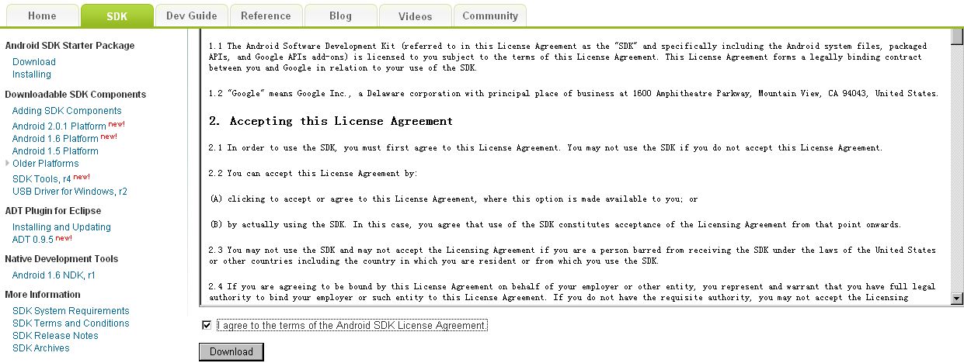
图1-26 Android SDK下载页面
（3）选中I agree to the terms of the Android SDK License Agreement复选框，单击Download按钮开始下载。下载后解压压缩文件，例如将下载后的解压文件保存到F:\android\目录下，并将其tools目录的绝对路径添加到系统的PATH中，具体操作步骤如下。
① 右击“我的电脑”，在弹出的快捷菜单中选择“属性”→“高级”命令，单击下面的“环境变量”按钮，在“系统变量”栏中单击“新建”按钮，在“变量名”文本框中输入“SDK_HOME”，在“变量值”文本框中输入刚才的目录，如这里输入“F:\android-sdk-windows”，如图1-27所示。
② 找到PATH的变量，双击或单击编辑，在变量值最前面加上“%SDK_HOME%\tools;”，如图1-28所示。
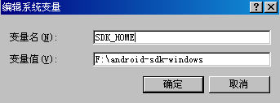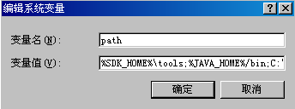
图1-27 设置系统变量 图1-28 设置系统变量
③ 再依次选择“开始”→“运行”命令，在运行框中输入“cmd”并按Enter键，在打开的CMD窗口中输入一个测试命令，例如android –h，如果显示如图1-29所示的提示信息则说明安装成功。
4．将ADT和Eclipse绑定
Android为Eclipse定制了一个专用插件Android Development Tools（ADT），此插件为用户提供了一个强大的开发Android应用程序的综合环境。ADT扩展了Eclipse的功能，可以让用户快速地建立Android项目，创建应用程序界面。要安装Android Development Tools plug-in，首先需要打开Eclipse IDE。然后进行如下操作。
（1）打开Eclipse后，依次选择Help→Install New Software命令，如图1-30所示。
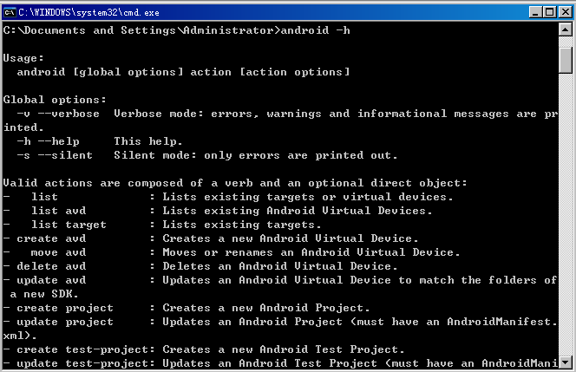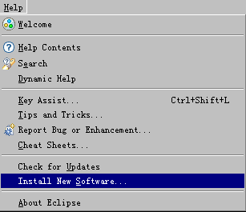
图1-29 设置系统变量 图1-30 添加插件
（2）在弹出的对话框中单击Add按钮，如图1-31所示。
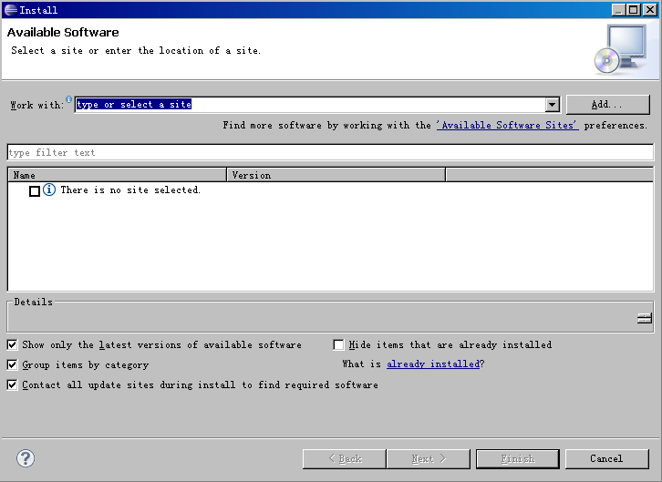
图1-31 添加插件
（3）在弹出的Add Site对话框中分别输入名字和地址，具体名字可以自己命名，例如123，但是在Location中必须输入插件的网络地址http://dl-ssl.google.com/Android/eclipse/，如图1-32所示。
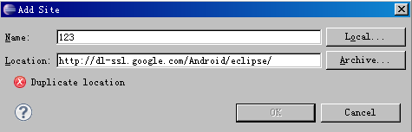
图1-32 设置地址
（4）单击OK按钮，此时在Install窗口中将会显示系统中可以使用的插件，如图1-33所示。
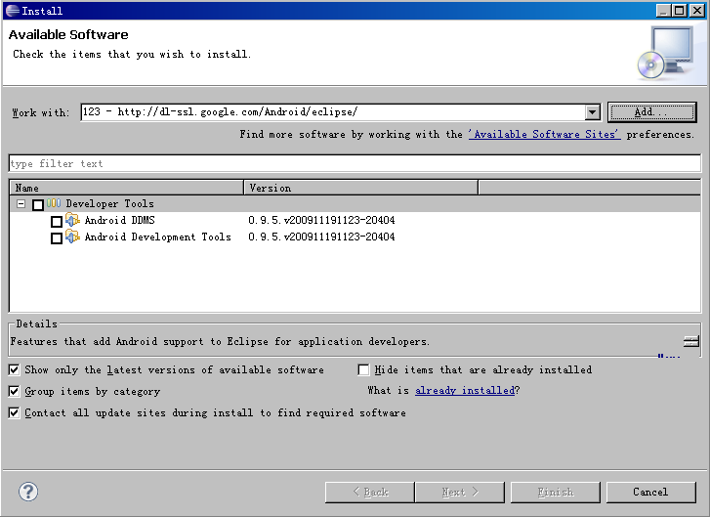
图1-33 插件列表
（5）选中Android DDMS和Android Development Tools，然后单击Next按钮进入安装界面，如图1-34所示。
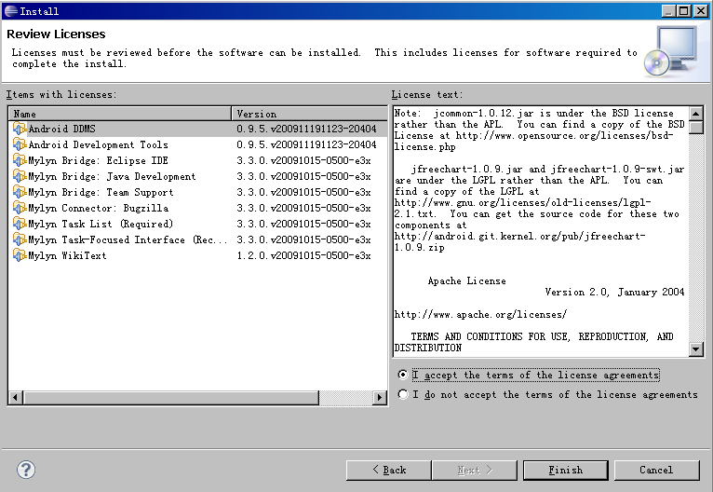
图1-34 插件安装界面
（6）选中I accept the terms of the license agreements单选按钮，单击Finish按钮，开始进行安装，如图1-35所示。
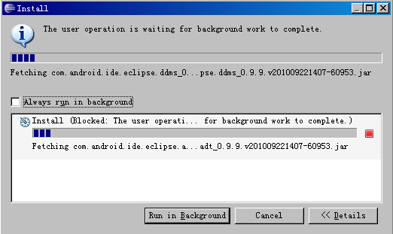
图1-35 开始安装
注意：此步骤的计算插件会占用较多的计算机资源，所以安装比较慢，需要耐心等待。完成后会提示重启Eclipse来加载插件，等待重启后就可以使用。虽然不同版本的Eclipse安装插件的方法和步骤是不同的，但是都大同小异，读者可以根据操作提示自行解决。

1.4.3 设定Android SDK Home
当完成上述插件装备工作后，此时还不能使用Eclipse创建Android项目，还需要在Eclipse中设置Android SDK的主目录。
（1）打开Eclipse，依次选择Window→Preferences命令，如图1-36所示。
（2）在弹出的界面左侧可以看到Android选项，选中Android后，在右侧设定 Android SDK所在目录SDK Location，单击OK按钮完成设置，如图1-37所示。
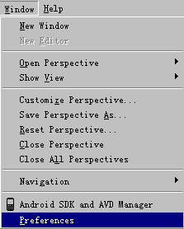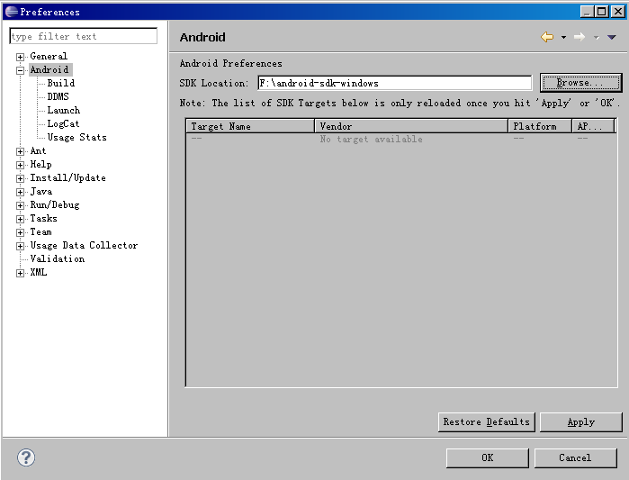
图1-36 选择Preferences命令 图1-37 设置目录

1.4.4 验证理论
实践是检验真理的唯一标准，接下来新建一个项目来验证搭建的环境是否可行。
（1）打开Eclipse，依次选择File→New→Project命令，在弹出的对话框中可以看到Android，如图1-38所示。
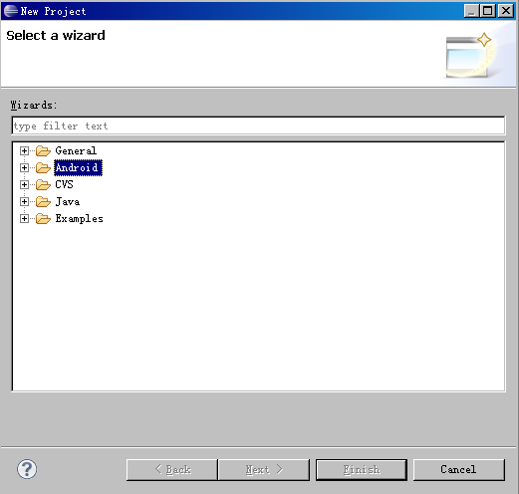
图1-38 新建项目
（2）在图1-38中选择Android，单击Next按钮后打开New Android Project对话框，在对应的文本框中输入必要的信息，如图1-39所示。
（3）单击Finish按钮后Eclipse会自动完成项目的创建工作，最后会看到如图1-40所示的项目结构。
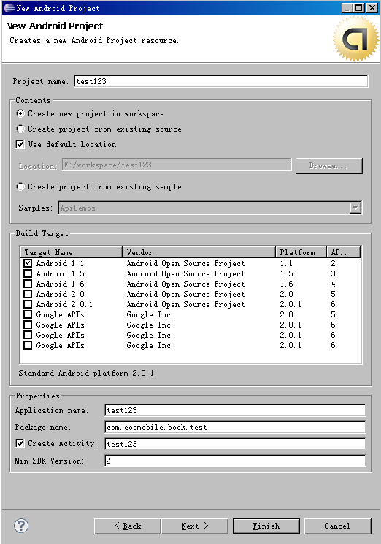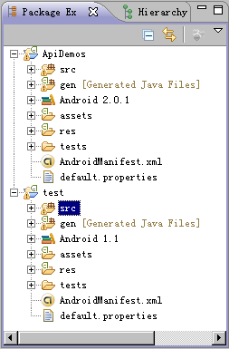
图1-39 New Android Project对话框 图1-40 项目结构
此时发现在Eclipse中的Android程序没有任何错误，这说明刚搭建的开发环境没有问题。

1.4.5 创建Android虚拟设备（AVD）
程序开发需要调试，只有经过调试之后才能知道程序是否能够正确运行。作为一款手机系统，怎样在计算机平台上调试Android程序呢？谷歌为用户提供了模拟器来解决此问题。所谓模拟器，就是指在计算机上模拟Android系统，可以用这个模拟器来调试并运行开发的Android程序。开发人员不需要一个真实的Android手机，只通过计算机即可模拟运行一个手机，即可开发出应用在手机上的程序。
AVD全称为Android虚拟设备（Android Virtual Device），每个AVD模拟了一套虚拟设备来运行Android平台，该平台至少要有自己的内核、系统图像和数据分区，还可以有自己的SD卡和用户数据以及外观显示等。创建AVD的基本步骤如下。
（1）单击Eclipse菜单中的按钮，如图1-41所示。
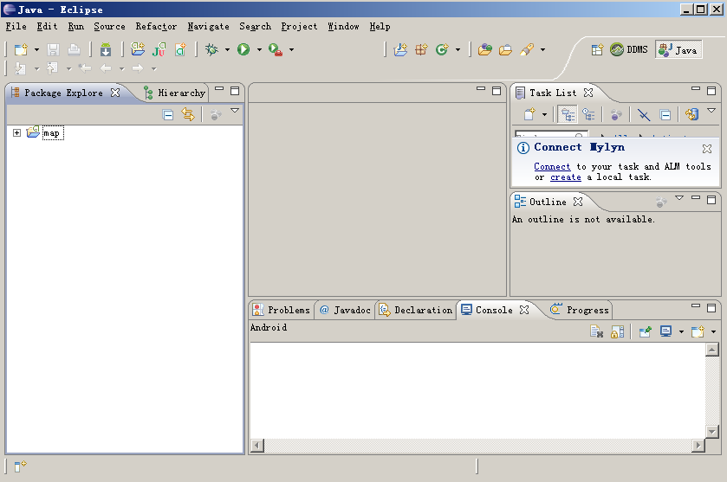
图1-41 Eclipse
（2）在弹出的Android SDK and AVD Manager窗口的左侧导航栏中选择Virtual devices选项，如图1-42所示。
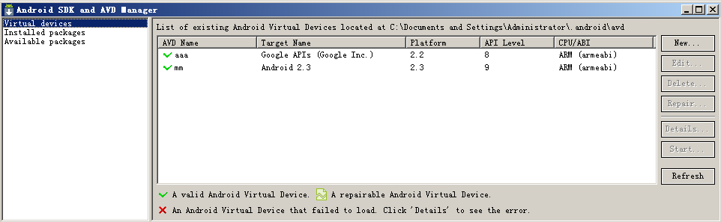
图1-42 Android SDK and AVD Manager窗口
在Virtual devices列表中列出了当前已经安装的AVD版本，可以通过右侧的按钮来创建、删除或修改AVD。主要按钮的具体说明如下。
- ：创建新的AVD，单击此按钮在弹出的界面中可以创建一个新AVD，如图1-43所示。
- ：修改已经存在的AVD。
- ：删除已经存在的AVD。
- ：启动一个AVD模拟器。
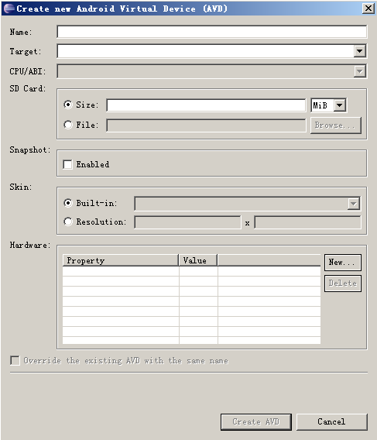
图1-43 新建AVD界面
注意：可以在CMD中创建或删除AVD，例如可以按照如下CMD命令创建一个新的AVD。
android create avd --name <your_avd_name> --target <targetID>
其中，your_avd_name是需要创建的AVD的名字，CMD窗口如图1-44所示。
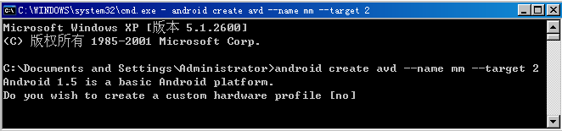
图1-44 CMD窗口

1.4.6 启动AVD模拟器
模拟器的推出给Android程序的开发者在开发和测试上带来了很大的便利。无论在Windows下还是Linux下，Android模拟器都可以顺利运行，并且官方提供了Eclipse插件，可将模拟器集成到Eclipse的IDE环境。Android SDK中包含的模拟器的功能非常齐全，电话本、通话等功能都可正常使用（当然通话功能是虚拟的），其内置的浏览器和Maps都可以联网。用户可以使用键盘输入、鼠标单击模拟器按键输入，甚至还可以使用鼠标单击、拖动屏幕进行操纵。
在调试时需要启动AVD模拟器，启动AVD模拟器的基本流程如下。
（1）选择图1-42列表中名为mm的AVD，单击按钮后弹出Launch Options对话框，如 图1-45所示。
（2）单击Launch按钮后将会运行名为mm的模拟器，如图1-46所示。
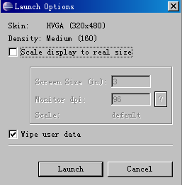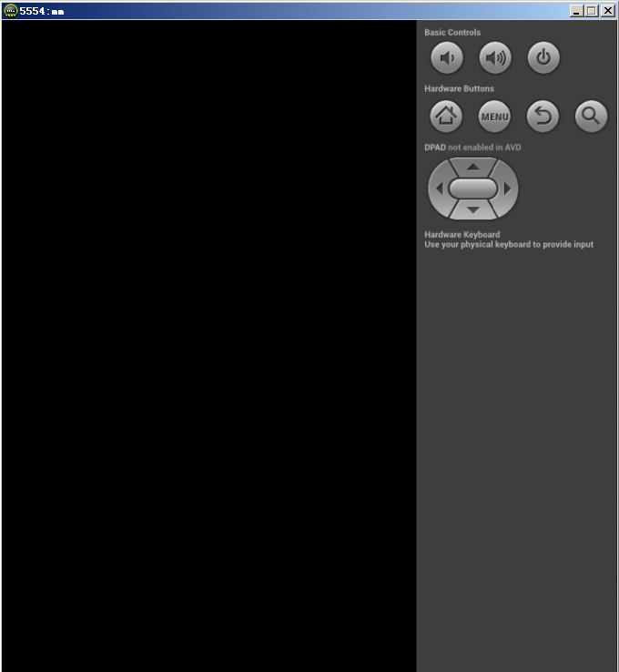
图1-45 Launch Options对话框 图1-46 模拟运行界面
注意：快速安装SDK的方法。
通过Android SDK Manager在线安装的速度非常慢，而且有时容易断掉。其实可以先从网络中寻找到SDK资源，用迅雷等下载工具下载后，将其放到指定目录后就可以完成安装。具体方法是先下载android-sdk-windows（选择可以更新的版本），然后在android-sdk-windows下双击setup.exe，在更新的过程中会发现安装Android SDK的速度是1Kb/s，此时打开迅雷，分别输入下面的地址：
https://dl-ssl.google.com/android/repository/platform-tools_r05-windows.zip
https://dl-ssl.google.com/android/repository/docs-3.1_r01-linux.zip
https://dl-ssl.google.com/android/repository/android-2.2_r02-windows.zip
https://dl-ssl.google.com/android/repository/android-2.3.3_r01-linux.zip
https://dl-ssl.google.com/android/repository/android-2.1_r02-windows.zip
https://dl-ssl.google.com/android/repository/samples-2.3.3_r01-linux.zip
https://dl-ssl.google.com/android/repository/samples-2.2_r01-linux.zip
https://dl-ssl.google.com/android/repository/samples-2.1_r01-linux.zip
https://dl-ssl.google.com/android/repository/compatibility_r02.zip
https://dl-ssl.google.com/android/repository/tools_r11-windows.zip
https://dl-ssl.google.com/android/repository/google_apis-10_r02.zip
https://dl-ssl.google.com/android/repository/android-2.3.1_r02-linux.zip
https://dl-ssl.google.com/android/repository/usb_driver_r04-windows.zip
https://dl-ssl.google.com/android/repository/googleadmobadssdkandroid-4.1.0.zip
https://dl-ssl.google.com/android/repository/market_licensing-r01.zip
https://dl-ssl.google.com/android/repository/market_billing_r01.zip
https://dl-ssl.google.com/android/repository/google_apis-8_r02.zip
https://dl-ssl.google.com/android/repository/google_apis-7_r01.zip
https://dl-ssl.google.com/android/repository/google_apis-9_r02.zip
……
可以继续根据自己的开发要求选择不同版本的API。
下载完成后将它们复制到android-sdk-windows/temp目录下，然后再运行setup.exe，选中需要的API选项，会发现马上就可以安装好。记得把原始文件保留好，因为放在temp目录下的文件安装好后立刻消失。

